**江苏省仪征中学2021-2022学年度第一学期高二地理学科导学案**

**2.3污染物跨境转移与环境安全**

研制人：徐余慧 审核人：刘永飞

班级：________ 姓名：_________学号：________授课日期：___年___月____日

**【课程标准及要求】**

|  |  |
| --- | --- |
| 课程标准 | 学习目标 |
| 结合实例，说明污染物跨境转移对环境安全的影响。 | 1.了解污染物跨境转移的概念和分类。2.能够结合实例，说明污染物跨境转移对环境安全的影响，说出污染物跨境转移的原因，并提出相应防控措施。 |

**【导读——读教材，夯基础】**

阅读选择性必修三教材第77--84页

**【导学——培素养，引价值】**

一、污染物的跨境转移

1．污染物

(1)概念：是指进入环境后使环境 组成发生变化，直接或者间接危害人类 和生存的物质。

(2)来源：主要是在人类 和生活活动中产生的，也有自然界释放的。

(3)特点：具有 性。

2．污染物的跨境转移

(1)概念：污染物从一国的管辖地区 至另一国或者不属于任何国家管辖的地区。

(2)形式

①在 和 等自然力的作用下，使一国发生的污染扩散到邻国或周边地区；

②一些发达国家或地区通过 ，把一些可利用的污染物作为商品输出到远离所在国或地区的欠发达国家或地区。

二、污染物跨境转移对环境安全的影响

1．形式

(1)基于自然因素发生的污染物跨境转移

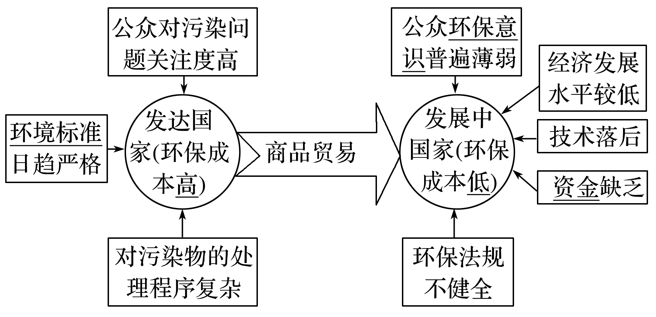随空气和水自然流动， 明确的目的地，临近或不临近的国家和地区都有可能受害，从而使污染物的 扩大。

(2)基于人为因素发生的污染物跨境转移

①主要方向：以发达国家向 国家出口污染物为主。

②产生的原因（右图）

2．影响：使污染向 蔓延和扩散，并形成新的污染危害，危及其他国家或地区乃至全球的环境安全。

三、污染物跨境转移的防控

1．国际合作

1989年3月22日，世界上第一个旨在控制有害废弃物 的国际公约——《 》获得通过，这标志着针对污染物跨境转移及其处置的国际合作迈入了 阶段。

2．我国的措施及成效

|  |  |
| --- | --- |
| 领域 | 举措 |
| 国际贸易 | 充分利用国际公约与污染物出口国或地区进行交涉，更好地维护国家的环境权益 |
| 法制 | 逐步健全法规体系，加强对污染物跨境转移的控制，认真对待我国外资准入中的污染转移， 洋垃圾入境，切实维护国家生态安全和人民群众的身体健康 |
| 资源利用 | 强化资源 利用，全面提升国内固体废弃物 、资源化利用水平，逐步补齐国内资源缺口 |
| 公众参与 | 积极引导公众参与，努力营造全社会共同支持的良好氛围 |

**【导思——析问题，提能力】**

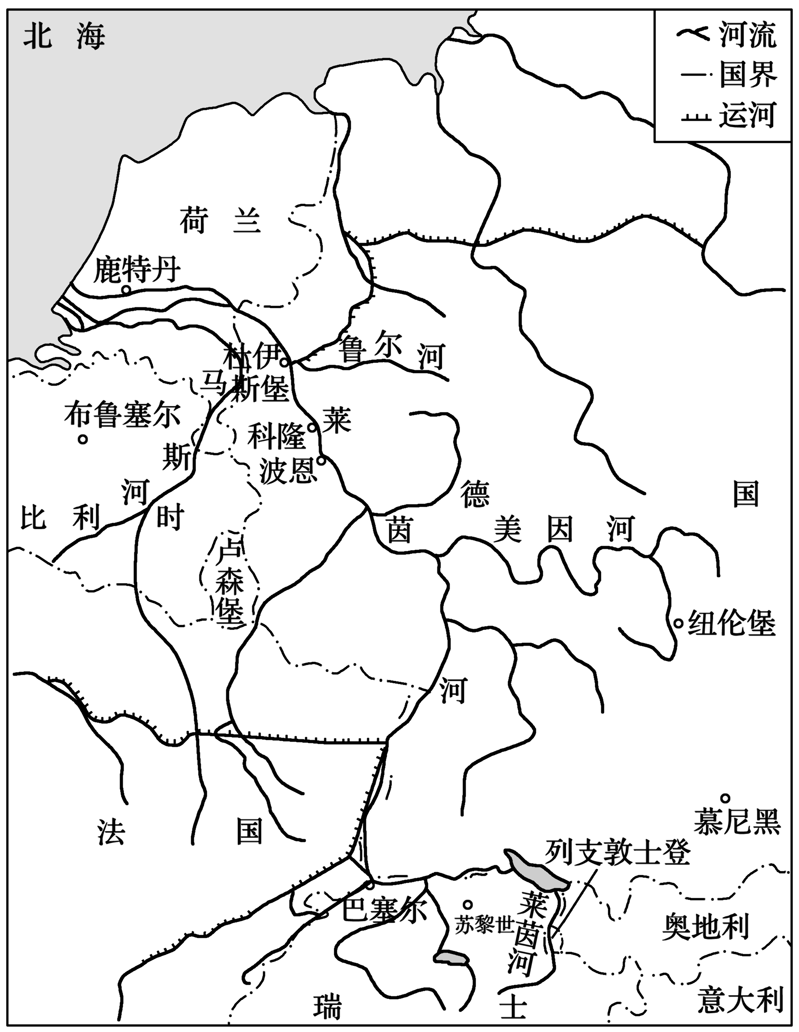探究点一　污染物的跨境转移与环境安全

莱茵河是欧洲最大的河流之一，流经了九个国家。莱茵河既为上千万人提供饮用水源和工农业用水，也接纳着沿岸排放的生活和工农业污水，同时承担重要的航运任务。20世纪莱茵河不断受到沿岸各国的污染，曾一度成为“欧洲下水道”，沿岸各国的矛盾不断激化。1950年7月，瑞士、法国、卢森堡、德国和荷兰共同成立了保护莱茵河国际委员会，委员会主席由各国轮值，秘书长则固定是荷兰人。经不断治理，今天莱茵河水质干净清澈，可直接饮用，成为世界上管理得最好的一条河流。下图为莱茵河地理位置示意图。

1. [区域认知]说明莱茵河水污染治理难度大的原因。
2. [综合思维]指出污染物沿莱茵河跨境转移的危害。

3．[人地协调观]结合材料和所学知识，你认为沿岸各国该如何解决莱茵河污染物跨境转移的问题？

**【导练——解例题，找方法】**

2021年3月29日，中国海关系统查扣的数量最大的一批走私入境固体废物——49.8万吨硫铁矿渣驶离天津港，“洋垃圾”全部被退运出境。据此完成1～2题。

1．出口有害废弃物的行为，违反的国际公约是(　　)

A．《巴黎协定》B．《巴塞尔公约》C．《京都议定书》D．《中华人民共和国环境保护法》

2．该批“洋垃圾”被退运出境的主要原因是(　　)

A．属于我国禁止进口的固体废弃物B．严重污染了我国的大气、水和土壤环境

C．存在大量细菌和病毒 D．价格偏高导致相关企业效益低下

**【课堂检测】**

几内亚比绍政府曾经和美国及西欧几个国家的废物公司秘密签订一项合同，合同规定几内亚比绍政府在今后5年内要接受该财团15吨有毒废物，获得6亿美元现钞，后因舆论压力而取消。

3．污染物转移的实质是(　　)

A．经济发达程度差异问题在国际环境关系中的体现B．资源短缺

C．不合理利用自然资源 D．任意排放废弃物

4．下列有关污染物转移的叙述，正确的是(　　)

A．不会带来危害，因几内亚比绍属热带气候，环境自净能力强

B．几内亚比绍地广人稀，少量的污染不会引起环境问题

C．获得巨额的经济赔偿促进几内亚比绍经济的长期发展

D．倾倒的污染物会给几内亚比绍带来环境污染

**【导悟——拓思维，建体系】**